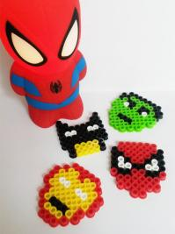
PORTE-CLÉS SUPER-HÉROS EN PERLES CHAUFFANTES

BRICOLAGE - A PARTIR DE 5 ANS
Les perles chauffantes sont la tendance du moment ! Avec quelques perles de couleur, une plaque et un fer à repasser (attention ça brûle !!), les possibilités sont infinies et les enfants adorent ce genre d'activités manuelles et ludiques ! Réalisez cette belle fraise rouge en perles chauffantes en suivant ce tutoriel pas à pas.
- Durée : 10 minutes

MATÉRIEL POUR RÉALISER "PORTE-CLÉS SUPER-HÉROS EN PERLES CHAUFFANTES"
- Fer à repasser
- Perles chauffantes (rouge, jaune, noir...)
- Plaques pour perles chaussantes
- Papier de cuisson
Positionnez les perles sur votre plaque en suivant le modèle de votre super-héros préféré : Spiderman, Iron Man, Batman ou encore Hulk. Tous les modèles sont possibles !
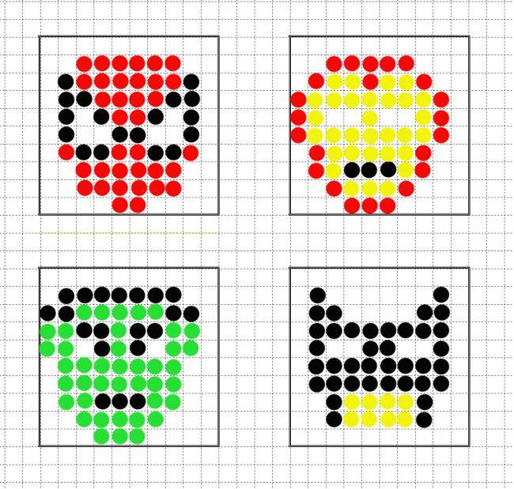
Posez une feuille de cuisson sur le modèle préalablement assemblé sur la plaque.
Branchez votre fer à repasser, attendez qu'il soit à la bonne température et passez-le sur votre ouvrage en effectuant des allers-retours. Ça peut prendre un peu de temps. Attention à pas vous bruler !
Une fois les perles collées, enlevez délicatement le papier sulfurisé et attendez quelques minutes pour décoller votre modèle avec une pince à épiler.
Vous pouvez ensuite glisser un anneau de porte-clés dans l'une des perles pour avoir vos super-héros préférés toujours avec vous !

